Film Distribution ARTCAM
uvede vítězný film Berlinale 2016

FUOCOAMMARE: POŽÁR NA MOŘI
(režie: Gianfranco Rosi, premiéra: 3. 11. 2016)
Viděno z ostrova Lampedusa
Dokumentární příběh jednoho chlapce a tisíců uprchlíků, který uchvátil porotu Berlinale 2016, přichází do českých kin. Pokud máte v roce 2016 vidět jediný dokumentární film, pak je to Fuocoammare.
Dokumentární snímek FUOCOAMMARE: POŽÁR NA MOŘI se stal letos v únoru vítězným snímkem 66. ročníku filmového festivalu Berlinale. Působivý snímek oceněný Zlatým medvědem přináší dosud nevídaný pohled na uprchlickou krizi, kterou sleduje nikoliv klasickým reportérským pohledem, ale skrze portrét malého chlapce žijícího na ostrova Lampedusa, jenž je tranzitním místem tisíců migrantů. Jako svůj pátý celovečerní dokument ho natočil italský režisér Gianfranco Rosi, jehož předcházející snímek Sacro GRA byl historicky prvním dokumentem, který zvítězil v hlavní soutěži na Mezinárodním filmovém festivalu v Benátkách.
Dokument FUOCOAMMARE: POŽÁR NA MOŘI bude reprezentovat Itálii na 89. ročníku filmových cen Oscar, které budou vyhlášeny 28. 2. 2017 v Los Angeles. Do českých kin vstoupí film 3. listopadu 2016.
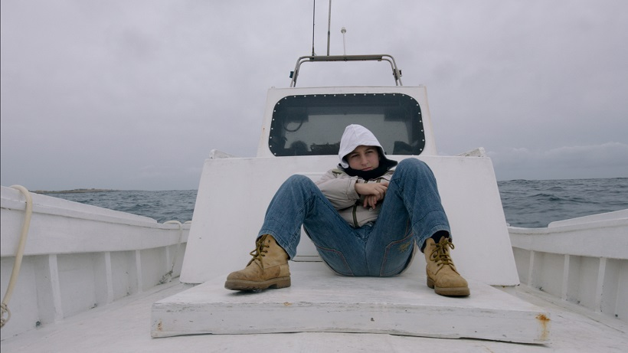
„Letošní rok byl plný rozmanitých filmů. Ale ohromila nás mimořádná velikost jednoho filmu,
který spojuje politické stanovisko s uměním. To je srdce Berlinale, o to tady jde,“ řekla při předávání
ceny režisérovi Gianfrancu Rosimu předsedkyně festivalové poroty Meryl Streepová. Film se stal také kriticky nejlépe hodnoceným snímkem mezinárodního filmovém festivalu Berlinale 2016: v prestižní anketě zveřejňované v průběhu festivalu v časopise Screen mu porota složená z respektovaných mezinárodních filmových kritiků udělila nejvyšší hodnocení.

O filmu:
Dvanáctiletý Samuel žije na ostrově ve Středozemním moři, daleko od pevniny. Jako všichni chlapci jeho věku se mu ne vždycky chce do školy. Raději by šplhal po skalách, hrál si s prakem nebo se potuloval po přístavu. Ale jeho domov není jako jiné ostrovy. Už léta je to cílová stanice pro muže, ženy a děti, kteří se snaží dostat z Afriky na plavidlech, která jsou příliš malá a sešlá. Tím ostrovem je Lampedusa, která se stala metaforou pro útěk uprchlíků do Evropy, nadějí, utrpením a osudem stovek a tisíců emigrantů. Tito lidé touží po míru, svobodě a štěstí, a přece jsou na břeh často vyplavena jen jejich mrtvá těla. A tak jsou obyvatelé Lampedusy denně nuceni být svědky největší humanitární katastrofy naší doby.
Rosiho pozorování každodenního života nás přivádí blíž k tomuto místu, které je stejně reálné jako symbolické, a k emocionálnímu světu některých z jeho obyvatel, kteří jsou vystaveni neustálému permanentní pohotovosti. Film, který je bez komentáře, zároveň popisuje, jak se tyto dva světy, přestože na tak malém místě, sotva setkají... (zdroj: Berlinale)
Režie Gianfranco Rosi / Scénář Gianfranco Rosi / Střih Jacopo Quadri / Kamera Gianfranco Rosi Zvuk Gianfranco Rosi / Hrají Samuele Pucillo, Mattias Cucina, Samuele Caruana, Pietro Bartolo, Giuseppe Fragapane, Maria Signorello, Francesco Paterna / Rok výroby 2015 / Země Itálie, Francie / Jazyk italsky, anglicky s českými titulky / Přístupnost do 15 let nevhodný / Stopáž 108 min./ Premiéra 3. 11. 2016
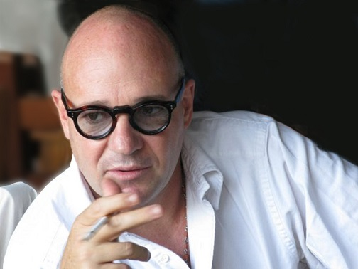
Informace: http://artcam.cz/fuocoammare-pozar-na-mori/
Fotografie ke stažení: ZDE
GIANFRANCO ROSI (* 1964)
Narodil se v Asmaře ve státě Eritrea. Po studiu na italské univerzitě se v roce 1985 přestěhoval do New Yorku, kde absolvoval na Newyorské filmové škole. Následovala cesta do Indie, kde produkoval a režíroval svůj první dokumentární film Boatman (1993), který získal Velkou cenu poroty za nejlepší dokumentární film na festivalu v Sundance 1994.
V roce 2008 vyhrál jeho film Pod úrovní moře (Below Sea Level) cenu Orizzonti Award na festivalu v Benátkách
a získal řadu dalších ocenění včetně ceny za nejlepší dokument na pražském festivalu Jeden svět
a nominace na nejlepší dokument na Evropských filmových cenách 2009.
V roce 2010 natočil Nájemný vrah - Pokoj 164 (El Sicario – Room 164), filmový rozhovor
o vrahovi, který se stal policejním informátorem. Film získal řadu cen, například na filmovém festivalu
v Benátkách, cenu za nejlepší dokument na festivalech DocLisboa a Doc Aviv.
V roce 2013 vznikl film podle předlohy spisovatele Itala Calvina Neviditelná města film Sacro GRA,
za nějž Rosi získal jako vůbec první dokumentární tvůrce Zlatého lva v Benátkách. Film představuje nevšedním způsobem italskou metropoli Řím - skrze autentické příběhy obyčejných lidí žijících na okraji největší dopravní tepny Itálie, Grande Raccordo Anular (GRA).
REŽISÉRSKÁ POZNÁMKA
Gianfranco Rosi:
„Poprvé jsem přijel na Lampedusu na podzim roku 2014, abych zjistil, jaké jsou možnosti natočit tam desetiminutový film, který bych mohl uvést na mezinárodních festivalech. Producent chtěl udělat krátký, rychlý film, který by představil Lampedusu z jiného podhledu, než na který je pohodlná Evropa, která se má na celé situaci svůj podíl a jejíž pohled na narůstající migrační krizi byl zkreslený a zmatený, zvyklá. Já jsem nebyl jiný. I pro mě Lampedusa dlouho představovala jen změť hlasů a obrázků vysílaných v televizi a šokující novinové titulky, ve kterých se psalo o smrti, mimořádných událostech, invazi a populistických gestech.
Jakmile jsem ale na ostrov dorazil, zjistil jsem, že realita je velmi odlišná od obrazu prezentovaného v médiích a v řeči politiků, a uvědomil jsem si, že by nebylo možné zhustit tak komplikovaný svět, jakým Lampedusa je, do několika málo minut. Aby bylo možné jej pochopit, bude nutné se do něj dlouze a důkladně ponořit. A to nebude snadné. Věděl jsem, že budu muset nalézt způsob, jak to učinit. Ale jako mnohokrát

předtím při natáčení dokumentu se i teď stalo něco neočekávaného. Šel jsem do místní ošetřovnu s akutním zánětem průdušek a potkal tam doktora Pietra Bartola, který, jak jsem zjistil, byl jediným doktorem na ostrově a který byl přítomen u přistání každé lodi se zachráněnými uprchlíky během posledních třiceti let. To on rozhoduje, koho pošlou do nemocnice, koho do detenčního centra a kdo je mrtvý.
Doktor Bartolo nevěděl, že jsem režisér, který hledá příběh, který by mohl natočit, a vyprávěl mi
o svých zkušenostech ze zdravotnických a humanitárních krizí. To, co říkal, a slova, kterými to říkal, mě
hluboce zasáhla. Vyvinulo se mezi námi vzájemné porozumění a mě došlo, že by se mohl stát postavou mého filmu. Po hodině a půl intenzivní debaty zapnul doktor Bartolo počítač a ukazoval mi srdcervoucí fotky, které nikdy nikomu neukazoval, abych na vlastní oči viděl realitu migrační krize.
V tu chvíli jsem pochopil, že musím z desetiminutového filmu, který mě poslali natočit, udělat celovečerní film. Když jsem si zajistil produkční podporu, přestěhoval jsem se na Lampedusu a pronajal si malý domek ve starém přístavu, kde jsem bydlel až do konce natáčení.
Chtěl jsem ukázat tuto tragédii očima obyvatel ostrova, jejichž vnímání situace i způsob života se za posledních dvacet let radikálně proměnily. Díky pomoci Peppina, anděla strážného ostrova, který se pak stal asistentem režie, jsem postupně poznával místní lidi a pochopil rytmus jejich života a jejich pohled na situaci. A stejně jako v případě doktora Bartola jsem i teď potkal zásadního člověka, devítiletého Samuela, syna rybáře, který si mě naprosto získal. Pochopil jsem, že jeho čistým a originálním pohledem bych mohl vyprávět příběh ostrova a jeho obyvatel mnohem svobodněji. Sledoval jsem ho, jak si hraje, s jeho kamarády, ve škole, doma s babičkou a na lodi se strýcem. Díky Samuelovi jsem měl možnost pohlédnout na ostrov jinýma očima a s takovou jasností, která pro mě byla naprosto nová, a skrze něj jsem postupně, jednoho po druhém, představoval další hrdiny filmu.
Mé rozhodnutí odstěhovat se na Lampedusu všechno změnilo. Během roku, který jsem na ostrově strávil, jsem zažil dlouhou zimu i sezónu, kdy je možné vyplout na moře, a seznámil se se skutečným rytmem, v jakém se na ostrov dostávají migranti. Bylo nezbytné, abych nekopíroval styl práce médií, která dorazí na Lampedusu, jen když je nějaká krize. Něco se totiž děje každý den. Abyste pochopili skutečný rozměr tragedie, nestačí být jen blízko, ale musíte být v dlouhodobém kontaktu. Jenom tak jsem mohl pochopit pocity ostrovanů, kteří sledují neustálé opakování této tragedie už dvacet let. Poté, co byly spuštěny záchranné akce, jako například Mare Nostrum, která má za cíl zachytit čluny na moři, nejsou už migranti na Lampeduse vidět. Procházejí ostrovem jako duchové. Vyloží je na molu ve starém přístavu, naloží do autobusů jedoucích do detenčního centra, kde se jim dostane pomoci a identifikují je, a o pár dní později jsou posláni na pevninu.
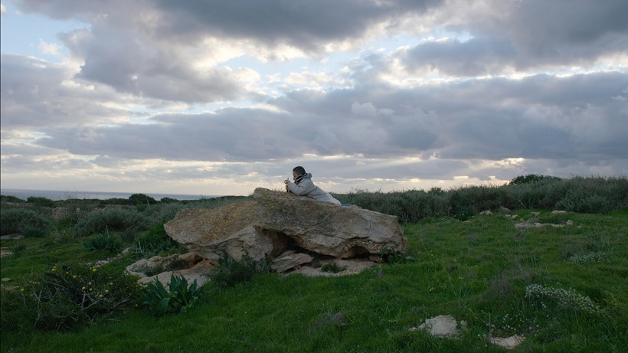

Stejně jako v případě přistávání člunů, kterých jsem natočil desítky, je jediný způsob jak poznat detenční centrum tam jít a prohlédnout si ho zblízka. Je velmi těžké zde natáčet, ale díky povolení, které jsem dostal od sicilských úřadů, jsem měl možnost ukázat centrum, jeho rytmus a pravidla, jeho klienty a zvyky, jeho náboženství a jeho tragedie. Svět ve světě, uzavřený každodennímu životu ostrova. Největší výzvou bylo najít způsob, jak natočit tento svět tak, abych zachytil nejen pravdu a realitu, ale také lidskost, která zde vládne.
Nicméně jsem si brzy uvědomil, že hranice, kterou kdysi byla sama Lampedusa, když čluny ještě přistávaly přímo na ostrově, se posunula na moře. Požádal jsem o povolení pro vstup na italskou loď Cigala

Fulgosi, která operuje u afrického pobřeží, a strávil na ní asi měsíc, během nějž se loď zapojila do dvou misí. I zde jsem poznal rytmus, pravidla a zvyky života na palubě lodi, než jsme postupně prožili dvě tragedie. Natáčení těchto situací zde nelze popsat.
Ve svých filmech jsem si často vybíral ohraničené světy, ať už doslova, či přeneseně. Tyto světy, někdy velké jen jako jeden pokoj, mají svou vlastní logiku a vnitřní pohyb. Zachytit a předat je je tou nejobtížnější součástí mé práce. Tak tomu bylo při natáčení v komunitě žijící mimo civilizaci v americké
poušti (Pod úrovní moře), v izolovaném světě s vlastními pravidly, kde hranicí byla identifikace s myšlenkou
či stav jednotlivce. Stejné to bylo i v případě nájemného vraha ve službách narkomafie, ze kterého se stal informátor a který v pokoji motelu mluví o svých zločinech a vysvětluje pravidla podsvětí (Nájemný vrah – Pokoj 164). To samé je možné říct o komunitě lidí, kteří žijí v blízkosti dálnice, která objíždí Řím (Sacro GRA). Takže na Lampeduse jsem zkoumal chod, pokud to tak můžu říct, další skupiny soustředných světů, s jejich vlastními pravidly a vnímáním času: ostrova, detenčního centra, lodi Cigala Fulgosi.
Je nemožné opustit Lampedusu, stejně jako je nemožné přesně určit moment, kdy je natáčení
u konce. To platí pro všechny moje filmy, ale pro tento obzvlášť. Díky jedné události jsem si uvědomil, že se kruh uzavírá. Vzhledem k tomu, že jsem se pro natáčení tohoto filmu o Lampeduse rozhodl po setkání s doktorem Bartolem, měl jsem pocit, že na konci filmu se musím k tomuto setkání vrátit. Šel jsem za ním,
ale tentokrát s kamerou, kterou jsem si zapnul, abych natočil jeho výpověď, jeho příběh. A stejně jako prvně,
i tentokrát doktor Barotolo při prohlížení svého archivu na počítači, který zachycuje dvacet let jeho práce,
a díky své ohromné lidskosti a klidu byl schopen zprostředkovat rozsah celé tragedie a vysvětlit nutnost pomáhat a nabídnout přístřeší. Což bylo přesně to, co jsem na závěr svého filmu potřeboval.“

NAPSALI O FILMU:
„Z dokonale zrytmizovaného a vizuálně pojatého dokumentu vzniká jakási středomořská pieta, stylizovaný,
a přesto neúprosně bezprostřední výjev na pomezí všednosti a drakoničnosti.“
Vít Schmarc, Radio Wave
http://www.rozhlas.cz/radiowave/celisti/_zprava/berlinske-zatrubneni-3-pozar-pro-line-oci-evropy--1583986

„K aktuálnímu tématu Rosi přistupuje z nečekané strany, zříká se mediálního diskursu – ať ve formě politické agendy, expertní analýzy nebo aktivistické interpretace – a místo toho líčí na kvintesenci jednání, oddanost věci a určitou až tajemnou spřízněnost lidského usilování; může přitom jít o něco tak elementárního, jako je záchrana vlastního života, i o něco tak prchavého jako klukovská hra. Místo figur evidence a interpretace oživuje zapomenutou řeč hierofanie, ševelení posvátného ve světě.“
Jan Němec, Salón Práva
https://www.novinky.cz/kultura/salon/409814-nad-dokumentarnim-filmem-fuocoammare-pozar-na-mori-kouzlo-jineho-jazyka.html

„Gianfranco Rosi hledí očima místních obyvatel na skalnatou krajinu a okolní moře, kde se odehrává jedna z největších humanitárních katastrof naší doby. Komplexní autorský přístup se zříká snah o vyvolání kontroverze či prvoplánové polemičnosti.“
Martin Horyna, MFF KV
http://www.kviff.com/cs/program/film/4619890-fuocoammare-pozar-na-mori/

„Díky mimořádně dramaturgicky zvládnutému střihu a přesouvání pozornosti mezi jednotlivými postavami a prostředími vzniká esej ne o migraci, ale o Evropě v době migrace.“
Pavel Sladký, Cinepur
http://cinepur.cz/article.php?article=3664

TISKOVÝ SERVIS:
Hedvika Petrželková, Film Distribution ARTCAM,
hedvika.petrzelkova@artcam.cz, tel. 042 776 167 567
Informace: http://artcam.cz/fuocoammare-pozar-na-mori/

